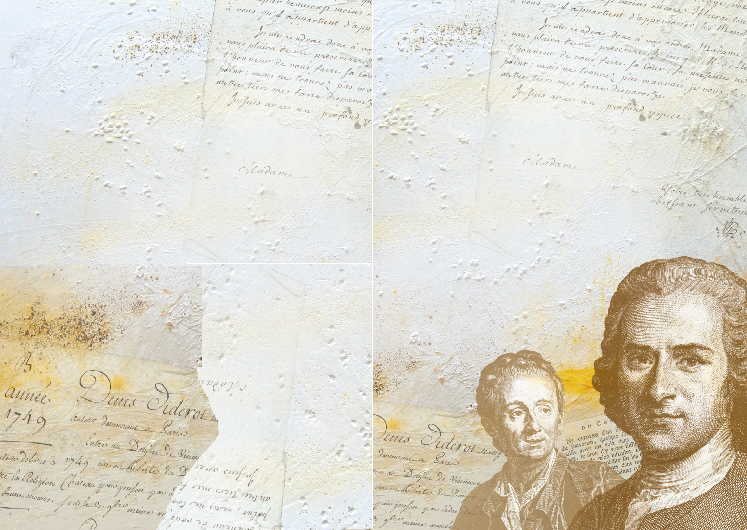



Programme du colloque

ROUSSEAU ET DIDEROT, AUJOURD’HUI

|  |  |  |
| --- | --- | --- |
| **Vendredi 24 et samedi 25 mai à 20h30, dimanche 26 mai à 15h** | |  |
| Par Gerhardt Stenger et Henri Mariel | *Diderot en prison* |  |
|  |
| Présenté par l’Université Permanente (Cupofthéâtre) et Le Théâtre de L'Entracte/Science 89 | | |
| ***Salle Vasse : 18, rue Colbert - Nantes*** | |  |

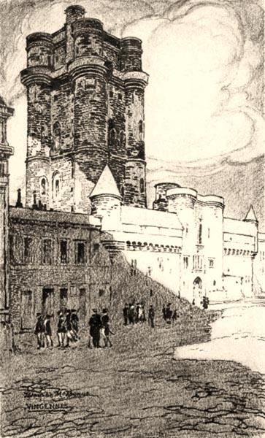

**Théâtre**

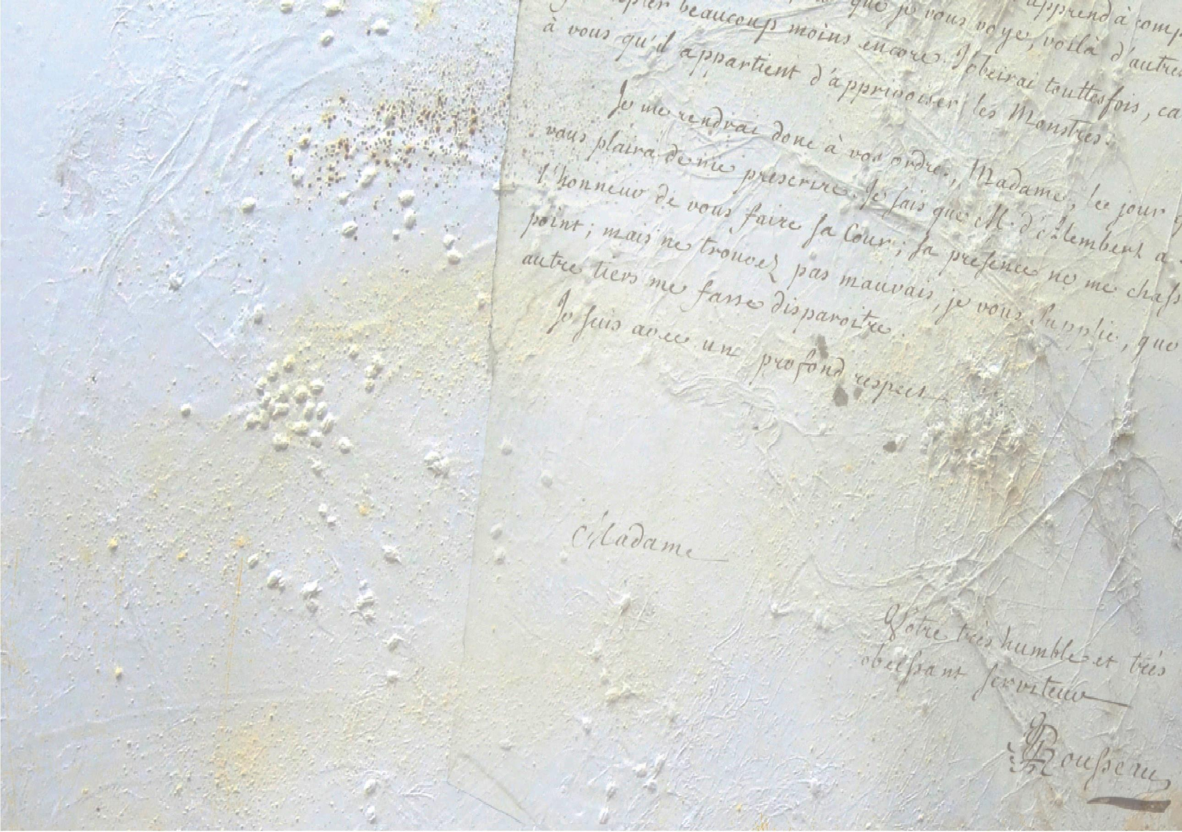

|  |  |  |
| --- | --- | --- |
| **Samedi 25 mai - matin (9h30-12h)** | | *Dubigeon* |
| François Pépin (Paris) | Rousseau et Diderot hommes de sciences | |
|  |  |  |
| Cristiana Oghina-Pavie (Angers) | L’arbre et le foin. Horticulture et botanique  chez Rousseau | |
|  |  |  |
| Christophe Paillard (Ferney-Voltaire) | La foi en question. Le séisme de Lisbonne  dans les philosophies de Rousseau, de  Voltaire et de Diderot | |
|  |  |  |
| Débat avec le public |  |  |
|  |  |  |
| **Samedi 25 mai - après-midi (14h30-17h)** | | *Dubigeon* |
| Michel Fabre (Nantes) | Le côté obscur de la force pédagogique : une  lecture de l’Emile de Rousseau | |
|  |  |  |
| Emmanuelle Paulet-Grandguillot (Nantes) | La Révolution française et Rousseau :  souveraineté collective et représentation  politique | |
| Ourida Mostefai (Boston) |  |  |
| La querelle entre Rousseau et Diderot et ses  avatars dans la carrière et la réception des  deux écrivains | |
|  |  |  |
| Débat avec le public |  |  |

***Kernéïs : 1 rue Bias (bus 42 ou 52, arrêt Gaston Veil)***

***Dubigeon : Île de Nantes - immeuble "Ateliers et Chantiers de Nantes"***

|  |  |  |
| --- | --- | --- |
| **Jeudi 23 mai (14h30-16h)** | | *Kernéïs* |
| Gerhardt Stenger avec la collaboration de Science 89 (Nantes) | Conférence inaugurale |  |
| Rousseau et Diderot une impossible amitié ? | |
|  |  |  |
| **Vendredi 24 mai - matin (9h-12h)** | | *Dubigeon* |
| Jean Garapon (Nantes) | Les *Confessions* de Rousseau, mémoires  d’un seul, mémoires pour tous | |
|  |  |  |
| Dominique Triaire (Montpellier) | La littérature au fil des jours : le philosophe  et Sophie | |
|  |  |  |
| Jean Renaud (Poitiers) | « Jacques, vous n’avez jamais été femme » | |
|  |  |  |
| Éric Leborgne (Paris) | Le dialogisme dans les œuvres de Diderot | |
|  |  |  |
| Débat avec le public |  |  |
|  |  |  |
| **Vendredi 24 mai - après-midi (14h30-17h)** | | Dubigeon |
| Marc Buffat (Paris) | Diderot/Rousseau : vertu ou vice du théâtre ? | |
|  |  |  |
| Jean-François Bianco (Angers) | Le Philosophe et la scène : Diderot et  l’expérience théâtrale | |
|  |  |  |
| Michael O’Dea (Lyon) | Autour de la *Lettre à D’Alembert* et *Le*  *Devin du village* de Rousseau : philosophie,  littérature et musique | |
|  |  |  |
| Stéphane Lojkine (Aix-en-Provence) | Le problème de la vérité en peinture :  Diderot au Salon | |
|  |  |  |
| Débat avec le public |  |  |

|  |  |  |
| --- | --- | --- |
| **Jeudi 23 mai (14h30-16h)** | | Kernéïs |
| Gerhardt Stenger avec la collaboration de Science 89 (Nantes) | Conférence inaugurale |  |
| Rousseau et Diderot une impossible amitié ? | |
|  |  |  |
| **Vendredi 24 mai - matin (9h-12h)** | | Dubigeon |
| Jean Garapon (Nantes) | Les *Confessions* de Rousseau, mémoires  d’un seul, mémoires pour tous | |
|  |  |  |
| Dominique Triaire (Montpellier) | La littérature au fil des jours : le philosophe  et Sophie | |
|  |  |  |
| Jean Renaud (Poitiers) | « Jacques, vous n’avez jamais été femme » | |
|  |  |  |
| Éric Leborgne (Paris) | Le dialogisme dans les œuvres de Diderot | |
|  |  |  |
| Débat avec le public |  |  |
|  |  |  |
| **Vendredi 24 mai - après-midi (14h30-17h)** | | Dubigeon |
| Marc Buffat (Paris) | Diderot/Rousseau : vertu ou vice du théâtre ? | |
|  |  |  |
| Jean-François Bianco (Angers) | Le Philosophe et la scène : Diderot et  l’expérience théâtrale | |
|  |  |  |
| Michael O’Dea (Lyon) | Autour de la *Lettre à D’Alembert* et *Le*  *Devin du village* de Rousseau : philosophie,  littérature et musique | |
|  |  |  |
| Stéphane Lojkine (Aix-en-Provence) | Le problème de la vérité en peinture :  Diderot au Salon | |
|  |  |  |
| Débat avec le public |  |  |

|  |  |  |
| --- | --- | --- |
| **Samedi 25 mai - matin (9h30-12h)** | | Dubigeon |
| François Pépin (Paris) | Rousseau et Diderot hommes de sciences | |
|  |  |  |
| Cristiana Oghina-Pavie (Angers) | L’arbre et le foin. Horticulture et botanique  chez Rousseau | |
|  |  |  |
| Christophe Paillard (Ferney-Voltaire) | La foi en question. Le séisme de Lisbonne  dans les philosophies de Rousseau, de  Voltaire et de Diderot | |
|  |  |  |
| Débat avec le public |  |  |
|  |  |  |
| **Samedi 25 mai - après-midi (14h30-17h)** | | Dubigeon |
| Michel Fabre (Nantes) | Le côté obscur de la force pédagogique : une  lecture de l’Emile de Rousseau | |
|  |  |  |
| Emmanuelle Paulet-Grandguillot (Nantes) | La Révolution française et Rousseau :  souveraineté collective et représentation  politique | |
| Ourida Mostefai (Boston) |  |  |
| La querelle entre Rousseau et Diderot et ses  avatars dans la carrière et la réception des  deux écrivains | |
|  |  |  |
| Débat avec le public |  |  |

Kernéïs : 1 rue Bias (bus 42 ou 52, arrêt Gaston Veil)

Dubigeon : Île de Nantes - immeuble "Ateliers et Chantiers de Nantes"

